T.C
ARABAN KAYMAKAMLIĞI
YUKARI KARAVAİZ ORTAOKULU MÜDÜRLÜĞÜ

2024-2028 STRATEJİK PLANI



Sunuş
Bu plan artık bizim kurumsallaştığımızı, kurumsallaşmak zorunda olduğumuzu ve kurumsallaşmanın önemi için çok önemlidir. Kuruma yeni gelen müdür, öğretmen veya diğer personeller, kurumun stratejik planını bilirse daha verimli olacak, kurumu tanımış, misyonunu, zayıf ve güçlü yanlarını bilmiş olacaktır. Bütün bunlar kişiye göre yönetim tarzından kurtulup kurumsal hedeflere göre yönetim tarzının oturmasını sağlayacaktır.
Kurumsallaşma, her işin amacı, aracı ve zamanının olduğunun bilinmesi yani bu işi ben şu araçla şu amaç için şu zamanda şu hedefe ulaşmak için yapmalıyım demektir. Örneğin öğrenme güçlüğü çeken bir öğrenci çeşitli tanıma sorularıyla tanınmalı, bu tanımadaki amacın öğrencinin öğrenmesindeki belli güçlükleri tanımak ve öğrencinin kendisine, ailesine, devletine yararlı bir birey haline getirmek olduğu işin başında belirlenmelidir.

Hacı Ali HAN
Okul Müdürü

İçindekiler
Sunuş 3
İçindekiler 4
BÖLÜM I: GİRİŞ ve PLAN HAZIRLIK SÜRECİ 5
BÖLÜM II: DURUM ANALİZİ 6
Okulun Kısa Tanıtımı 6
Okulun Mevcut Durumu: Temel İstatistikler 7
PAYDAŞ ANALİZİ 12
GZFT (Güçlü, Zayıf, Fırsat, Tehdit) Analizi 14
Gelişim ve Sorun Alanları 17
BÖLÜM III: MİSYON, VİZYON VE TEMEL DEĞERLER 20
MİSYONUMUZ 20
VİZYONUMUZ 20
TEMEL DEĞERLERİMİZ 21
BÖLÜM IV: AMAÇ, HEDEF VE EYLEMLER 22
TEMA I: EĞİTİM VE ÖĞRETİME ERİŞİM 22
TEMA II: EĞİTİM VE ÖĞRETİMDE KALİTENİN ARTIRILMASI 25
TEMA III: KURUMSAL KAPASİTE 28
V. BÖLÜM: MALİYETLENDİRME 29
EKLER: 30

BÖLÜM I: GİRİŞ ve PLAN HAZIRLIK SÜRECİ
2019-2023 dönemi stratejik plan hazırlanması süreci Üst Kurul ve Stratejik Plan Ekibinin oluşturulması ile başlamıştır. Ekip tarafından oluşturulan çalışma takvimi kapsamında ilk aşamada durum analizi çalışmaları yapılmış ve durum analizi aşamasında paydaşlarımızın plan sürecine aktif katılımını sağlamak üzere paydaş anketi, toplantı ve görüşmeler yapılmıştır.
Durum analizinin ardından geleceğe yönelim bölümüne geçilerek okulumuzun amaç, hedef, gösterge ve eylemleri belirlenmiştir. Çalışmaları yürüten ekip ve kurul bilgileri altta verilmiştir.

STRATEJİK PLAN ÜST KURULU

Üst Kurul Bilgileri |  | Ekip Bilgileri
Adı Soyadı | Unvanı | Adı Soyadı | Unvanı
HACI ALİ HAN | MÜDÜR | HACI ALİ HAN | MÜDÜR
KASIM YAMAN | MÜDÜR YARD. | KASIM YAMAN | MÜDÜR YARD.
MEHMET IŞIK | OKUL AİLE BİRLİĞİ BAŞ. | MEHMET IŞIK | OKUL AİLE BİRLİĞİ BAŞ.
YAHYA ÇELİK | ÖĞRETMEN | YAHYA ÇELİK | ÖĞRETMEN
MEHMET KARADUMAN | ÖĞRETMEN | MEHMET KARADUMAN | ÖĞRETMEN
KEMAL AKTAŞ | ÖĞRETMEN | KEMAL AKTAŞ | ÖĞRETMEN

BÖLÜM II: DURUM ANALİZİ
Durum analizi bölümünde okulumuzun mevcut durumu ortaya konularak neredeyiz sorusuna yanıt bulunmaya çalışılmıştır.
Bu kapsamda okulumuzun kısa tanıtımı, okul künyesi ve temel istatistikleri, paydaş analizi ve görüşleri ile okulumuzun Güçlü Zayıf Fırsat ve Tehditlerinin (GZFT) ele alındığı analize yer verilmiştir.

Okulun Kısa Tanıtımı
Yukarı Karavaiz Ortaokulu 2010-2011 yılında eğitim öğretime açılmıştır.okulumuz 12 derslikli olup çevre de okulu olmayan 5 köyden taşımalı öğrenci almaktadır. İlçe ve il genelinde elde ettiği başarılarla çevre tarafından dikkat çeken bir okuldur.
Okulumuz 2021-2022 öğretim yılında fen lisesine 3 öğrenci göndermiş.2022-2023 öğretim yılında fen lisesine 2 öğrenci göndermiştir.

Okulun Mevcut Durumu: Temel İstatistikler

Okul Künyesi
Okulumuzun temel girdilerine ilişkin bilgiler altta yer alan okul künyesine ilişkin tabloda yer almaktadır.

Temel Bilgiler Tablosu- Okul Künyesi
İli:GAZİANTEP |  |  |  | İlçesi: ARABAN
Adres: | YUKARI KARAVAİZ MAHALLESİ |  |  | Coğrafi Konum (link): |  | Konum için Tıklayınız
Telefon Numarası: | 0342 634 50 04 |  |  | Faks Numarası: |  | -
e- Posta Adresi: | 734760@meb.k12.tr |  |  | Web sayfası adresi: |  | http://yukarikaravaizortaokulu.meb.k12.tr/
Kurum Kodu: | 734760 |  |  | Öğretim Şekli: |  | Sabahçı
Okulun Hizmete Giriş Tarihi : 2010-2011 |  |  |  | Toplam Çalışan Sayısı |  | 20
Öğrenci Sayısı: | Kız | 104 |  | Öğretmen Sayısı | Kadın | 8
Öğrenci Sayısı: | Erkek | 99 |  | Öğretmen Sayısı | Erkek | 8
Öğrenci Sayısı: | Toplam | 203 |  | Öğretmen Sayısı | Toplam | 16
Derslik Başına Düşen Öğrenci Sayısı |  |  | :17 | Şube Başına Düşen Öğrenci Sayısı |  |  | :24
Öğretmen Başına Düşen Öğrenci Sayısı |  |  | :14 | Şube Başına 30’dan Fazla Öğrencisi Olan Şube Sayısı |  |  | :0
Öğrenci Başına Düşen Toplam Gider Miktarı |  |  |  | Öğretmenlerin Kurumdaki Ortalama Görev Süresi |  |  | 4 yıl

Çalışan Bilgileri
Okulumuzun çalışanlarına ilişkin bilgiler altta yer alan tabloda belirtilmiştir.
Çalışan Bilgileri Tablosu
Unvan* | Erkek | Kadın | Toplam
Okul Müdürü ve Müdür Yardımcısı | 2 | 0 | 2
Sınıf Öğretmeni | 0 | 0 | 0
Branş Öğretmeni | 6 | 8 | 14
Rehber Öğretmen | 0 | 1 | 1
İdari Personel | 0 | 0 | 0
Yardımcı Personel | 1 | 0 | 1
Güvenlik Personeli | 0 | 0 | 0
Toplam Çalışan Sayıları | 9 | 9 | 18

Okulumuz Bina ve Alanları
Okulumuzun binası ile açık ve kapalı alanlarına ilişkin temel bilgiler altta yer almaktadır.

Okul Yerleşkesine İlişkin Bilgiler
Okul Bölümleri |  | Özel Alanlar | Var | Yok
Okul Kat Sayısı | 3 | Çok Amaçlı Salon |  | x
Derslik Sayısı | 12 | Çok Amaçlı Saha |  | x
Derslik Alanları (m2) | 30 | Kütüphane | x
Kullanılan Derslik Sayısı | 11 | Fen Laboratuvarı | x
Şube Sayısı | 11 | Bilgisayar Laboratuvarı | x
İdari Odaların Alanı (m2) | 45.43 | İş Atölyesi |  | x
Öğretmenler Odası (m2) | 27,3 | Beceri Atölyesi |  | x
Okul Oturum Alanı (m2) | 544,68 | Pansiyon |  | x
Okul Bahçesi (Açık Alan)(m2) | 2456,32
Okul Kapalı Alan (m2) | 544,68
Sanatsal, bilimsel ve sportif amaçlı toplam alan (m²) | 611
Kantin (m2) | 22,04
Tuvalet Sayısı | 11

Sınıf ve Öğrenci Bilgileri
Okulumuzda yer alan sınıfların öğrenci sayıları alttaki tabloda verilmiştir.

SINIFI | Kız | Erkek | Toplam | SINIFI | Kız | Erkek | Toplam
5/A | 11 | 12 | 23 | 8/A | 14 | 11 | 25
5/B | 11 | 13 | 24 | 8/B | 12 | 13 | 15
6/A | 13 | 12 | 25 | ANASINIFI | 9 | 5 | 14
6/B | 13 | 12 | 25
7/A | 9 | 12 | 21
7/B | 12 | 9 | 21

Donanım ve Teknolojik Kaynaklarımız
Teknolojik kaynaklar başta olmak üzere okulumuzda bulunan çalışır durumdaki donanım malzemesine ilişkin bilgiye alttaki tabloda yer verilmiştir.

Teknolojik Kaynaklar Tablosu
Akıllı Tahta Sayısı | 18 | TV Sayısı | 2
Masaüstü Bilgisayar Sayısı | 16 | Yazıcı Sayısı | 4
Taşınabilir Bilgisayar Sayısı | 0 | Fotokopi Makinası Sayısı | 2
Projeksiyon Sayısı | 1 | İnternet Bağlantı Hızı | 16 mbit

Gelir ve Gider Bilgisi
Okulumuzun genel bütçe ödenekleri, okul aile birliği gelirleri ve diğer katkılarda dâhil olmak üzere gelir ve giderlerine ilişkin son iki yıl gerçekleşme bilgileri alttaki tabloda verilmiştir.
Yıllar | Gelir Miktarı | Gider Miktarı
2022 | 76000 | 77400
2023 | 136000 | 139300

PAYDAŞ ANALİZİ
Kurumumuzun temel paydaşları öğrenci, veli ve öğretmen olmakla birlikte eğitimin dışsal etkisi nedeniyle okul çevresinde etkileşim içinde olunan geniş bir paydaş kitlesi bulunmaktadır. Paydaşlarımızın görüşleri anket, toplantı, dilek ve istek kutuları, elektronik ortamda iletilen önerilerde dâhil olmak üzere çeşitli yöntemlerle sürekli olarak alınmaktadır.
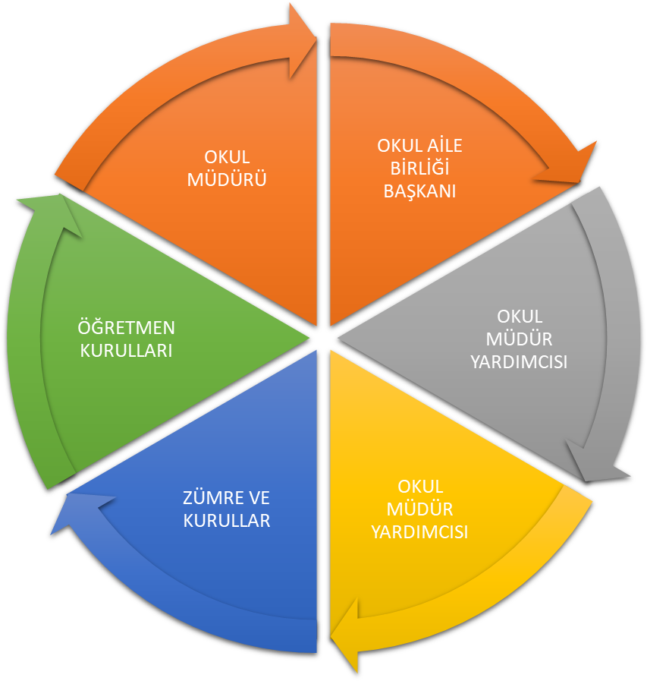
Paydaş anketlerine ilişkin ortaya çıkan temel sonuçlara altta yer verilmiştir :

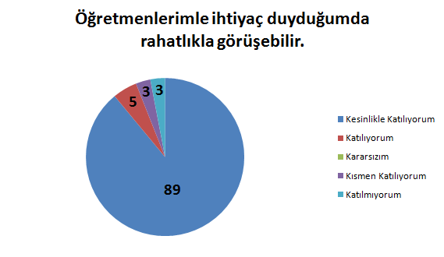
Öğrenci,Öğretmen,Veli Anketi Sonuçları:
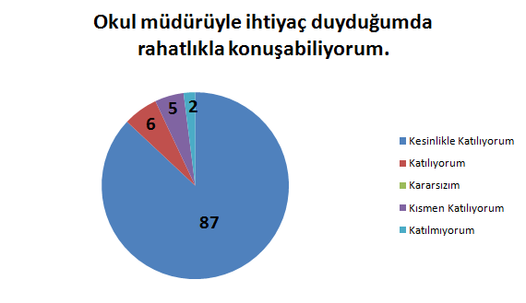
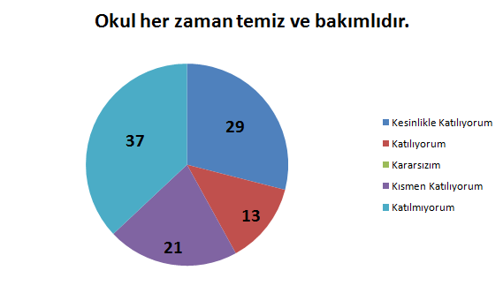

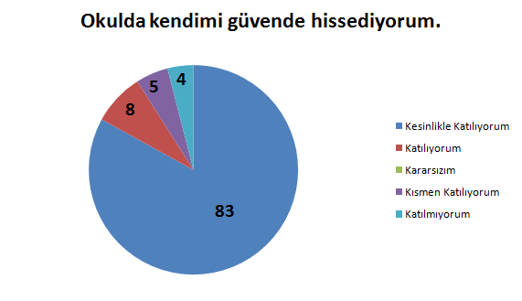
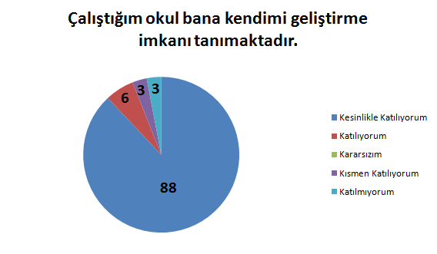
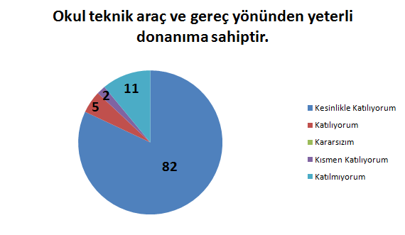
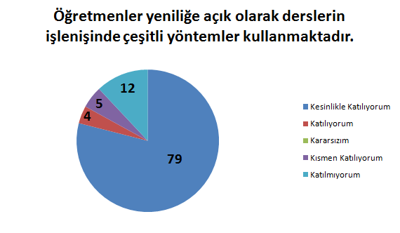
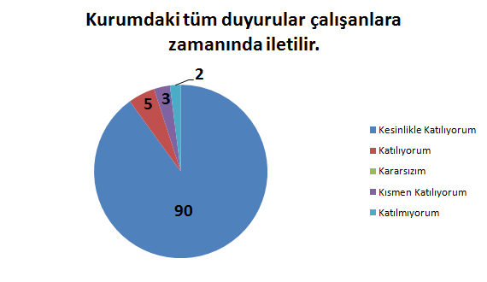
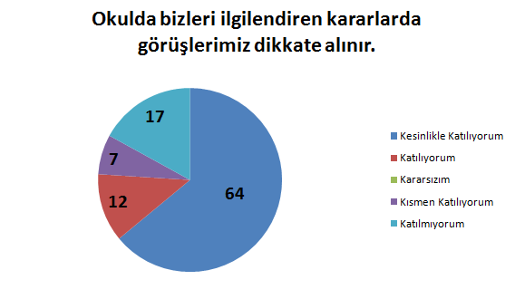
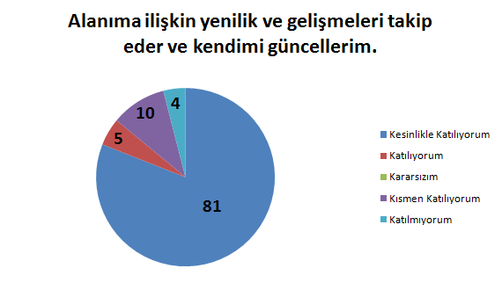
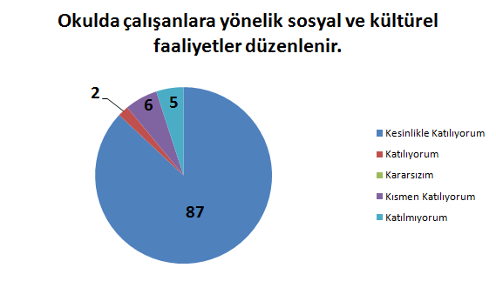
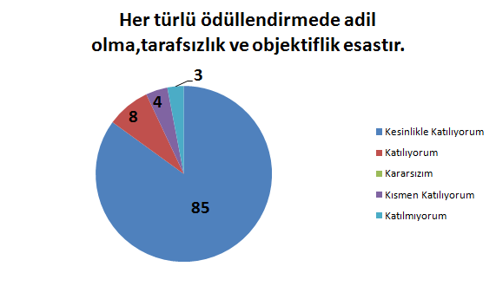

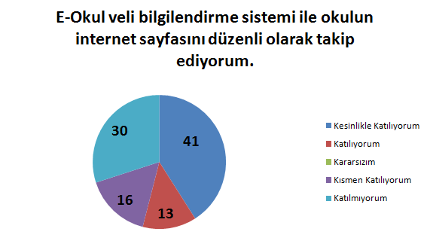
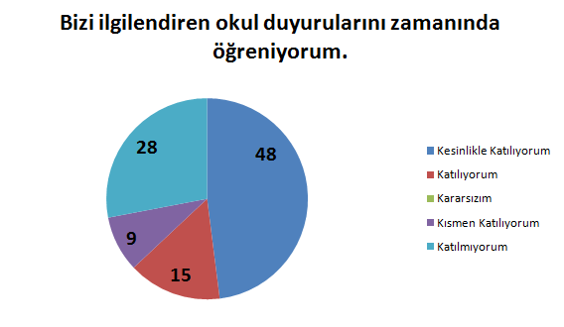
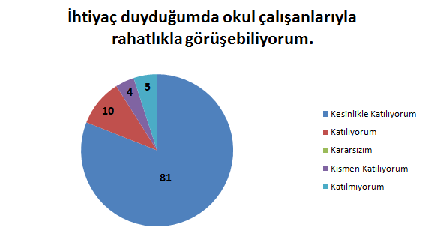

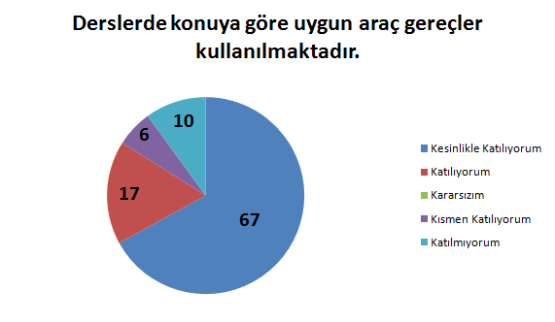
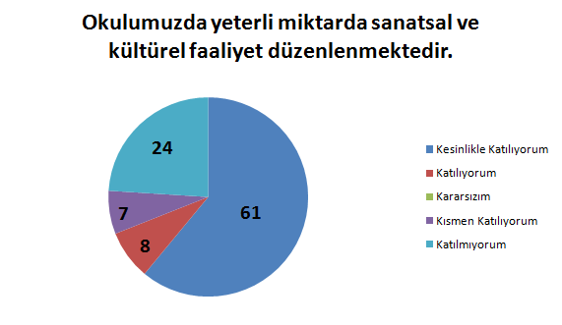
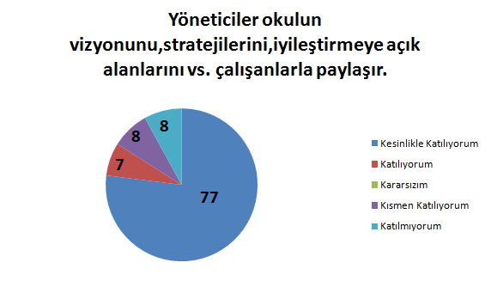

GZFT (Güçlü, Zayıf, Fırsat, Tehdit) Analizi
Okulumuzun temel istatistiklerinde verilen okul künyesi, çalışan bilgileri, bina bilgileri, teknolojik kaynak bilgileri ve gelir gider bilgileri ile paydaş anketleri sonucunda ortaya çıkan sorun ve gelişime açık alanlar iç ve dış faktör olarak değerlendirilerek GZFT tablosunda belirtilmiştir. Dolayısıyla olguyu belirten istatistikler ile algıyı ölçen anketlerden çıkan sonuçlar tek bir analizde birleştirilmiştir.
Kurumun güçlü ve zayıf yönleri donanım, malzeme, çalışan, iş yapma becerisi, kurumsal iletişim gibi çok çeşitli alanlarda kendisinden kaynaklı olan güçlülükleri ve zayıflıkları ifade etmektedir ve ayrımda temel olarak okul müdürü/müdürlüğü kapsamından bakılarak iç faktör ve dış faktör ayrımı yapılmıştır.

İçsel Faktörler

Güçlü Yönler
Öğrenciler | Zeki ve istekli olmaları
Çalışanlar | Genç azimli ve teknolojiye açık olmaları
Veliler | Okulla işbirliği yapmaları
Bina ve Yerleşke | Ulaşımın rahat ve geniş olması
Donanım | Eğitim alanında gerekli donanımlara sahip olma
Bütçe | Bütçeyi yerinde kullanmakta
Yönetim Süreçleri | Kurum kültürünün oluşturulmuş olması
İletişim Süreçleri | Kurum içi iletişim kanallarının açık olması

Zayıf Yönler
Öğrenciler | Öğrencilerin, eğitim-öğretim ile ilgili ihtiyaçlarını karşılayabilecekleri alanlara uzak olması
Çalışanlar | Yardımcı personel eksikliği
Veliler | Aileden uzak yerlerde çalışmaları
Bina ve Yerleşke | Spor sahalarının işleyişe uygun olmaması
Donanım | Çok sık elektrik ve internet kopmaları
Bütçe | Okulun düzeli gelirinin olmaması
Yönetim Süreçleri | Sosyal kültürel faaliyetlerin az olması
İletişim Süreçleri | Velilerin okul ile iletişiminin az olması.

Dışsal Faktörler

Fırsatlar
Politik | Okulun şehir gürültüsünden uzak bir yerleşkede bulunması
Ekonomik | Okul kooperatifinin etkin çalıştırılması
Sosyolojik | Diğer okul ve kurumlarla iletişimin güçlü olması
Teknolojik | Kameralı güvenlik önlemlerinin olması
Mevzuat-Yasal | Mevzuat çerçevesinde iş ve işlem yapılması
Ekolojik | Fiziki alanların geliştirmeye açık olması

Tehditler
Politik | Bölgenin sürekli göç vermesi
Ekonomik | Velilerin ekonomik durumunun zayıf olması
Sosyolojik | Sosyal donatı alanlarına uzak oluşumuz
Teknolojik | Sık sık elektrik ve internet kopmaları
Mevzuat-Yasal | Mevzuat ve yasaların tam bilinmemesi
Ekolojik | Okulun Tarım bölgesinde olması

Gelişim ve Sorun Alanları
Gelişim ve sorun alanları analizi ile GZFT analizi sonucunda ortaya çıkan sonuçların planın geleceğe yönelim bölümü ile ilişkilendirilmesi ve buradan hareketle hedef, gösterge ve eylemlerin belirlenmesi sağlanmaktadır.
Gelişim ve sorun alanları ayrımında eğitim ve öğretim faaliyetlerine ilişkin üç temel tema olan Eğitime Erişim, Eğitimde Kalite ve kurumsal Kapasite kullanılmıştır. Eğitime erişim, öğrencinin eğitim faaliyetine erişmesi ve tamamlamasına ilişkin süreçleri; Eğitimde kalite, öğrencinin akademik başarısı, sosyal ve bilişsel gelişimi ve istihdamı da dâhil olmak üzere eğitim ve öğretim sürecinin hayata hazırlama evresini; Kurumsal kapasite ise kurumsal yapı, kurum kültürü, donanım, bina gibi eğitim ve öğretim sürecine destek mahiyetinde olan kapasiteyi belirtmektedir.

Eğitime Erişim | Eğitimde Kalite | Kurumsal Kapasite
Okullaşma Oranı | Akademik Başarı | Kurumsal İletişim
Okula Devam/ Devamsızlık | Sosyal, Kültürel ve Fiziksel Gelişim | Kurumsal Yönetim
Okula Uyum, Oryantasyon | Sınıf Tekrarı | Bina ve Yerleşke
Özel Eğitime İhtiyaç Duyan Bireyler | İstihdam Edilebilirlik ve Yönlendirme | Donanım
Yabancı Öğrenciler | Öğretim Yöntemleri | Temizlik, Hijyen
Hayatboyu Öğrenme | Ders araç gereçleri | İş Güvenliği, Okul Güvenliği
 |  | Taşıma ve servis

Gelişim ve sorun alanlarına ilişkin GZFT analizinden yola çıkılarak saptamalar yapılırken yukarıdaki tabloda yer alan ayrımda belirtilen temel sorun alanlarına dikkat edilmesi gerekmektedir.

Gelişim ve Sorun Alanlarımız
1.TEMA: EĞİTİM VE ÖĞRETİME ERİŞİM
1 | % 100 okullaşma oranı
2 | %1 devamsızlık oranı
3 | Okula uyum ve oryantasyon için sürekli sportif ve kültürel çalışmalar yapılmaktadır
4 | Kütüphanemiz sürekli açıktır.
5 | Yeni gelen öğrencilerin uyum sorunu yaşamamaları için tam bir bütünlük halinde hareket edilmektedir
6 | Öğrenciler teknolojik aletlere istedikleri zaman ulaşabilmektedir.
7 | Fotokopi ve benzeri kaynaklardan sınırsız faydalanılmaktadır.
8 | Öğrencilerin eğitim ve öğretim adına eksikleri anında karşılanmaktadır.

2.TEMA: EĞİTİM VE ÖĞRETİMDE KALİTE
1 | Bilgisayar laboratuarının olması
2 | Fen laboratuarının olması
3 | Araç ve gereçlerin yeterli olması
4 | Sosyal, sportif ve kültürel etkinliklerin olması
5 | Projelerin özendirilmesi ve artırılması
6 | Akademik başarının artırılması
7 | Öğretmenlerin teknolojiyi iyi kullanması
8 | Düzenli veli toplantı ve ziyaretlerinin yapılması

3.TEMA: KURUMSAL KAPASİTE
1 | Kurumsal iletişimin iyi olması.
2 | Okulun sosyal, kültürel, sanatsal ve sportif faaliyet alanlarının arttırılması
3 | Donatım eksiklerinin giderilmesi
4 | Okul güvenliğine yönelik tespit edilen eksikliklerin giderilmesi
5 | Yabancı dil becerilerini kullanan personel sayısını arttırmaya yönelik çalışmalar yapılması
6 | Okullardaki fiziki durumun iyileştirilmesi ve öğrencilere uygun hale getirilmesi
7 | Temizlik ve hijyene yönelik gerekti tedbirlerin alınması

BÖLÜM III: MİSYON, VİZYON VE TEMEL DEĞERLER
Okul Müdürlüğümüzün Misyon, vizyon, temel ilke ve değerlerinin oluşturulması kapsamında öğretmenlerimiz, öğrencilerimiz, velilerimiz, çalışanlarımız ve diğer paydaşlarımızdan alınan görüşler, sonucunda stratejik plan hazırlama ekibi tarafından oluşturulan Misyon, Vizyon, Temel Değerler; Okulumuz üst kurulana sunulmuş ve üst kurul tarafından onaylanmıştır.

MİSYONUMUZ
Türk milli eğitim sisteminin genel amaç ve ilkeleri doğrultusunda; öğrenme için her türlü fırsatın sağlandığı bilgili, becerikli ve iyi bir ahlaka sahip nitelikli öğrencilerin yetiştirildiği, tercih edilen bir okul olmaktır.

VİZYONUMUZ
En değerli kaynağımızın insan olduğu düşüncesinden hareketle, en verimli yatırımın insan eğitmek olduğu bilinciyle öğrencilerimize, 21. Yüzyılın çağdaş yaklaşmalarına uygun, Atatürk ilke ve inkılâplarını benimseyen, bilgi en değerli hazine olarak bilen ve kullanan, milletini ve ailesini seven, kendisiyle barışık, farklılıkları hoşgörü mozaiğinde çeşitlilik olarak kabul eden, üretken bireyler yetiştirmektir.

TEMEL DEĞERLERİMİZ
1) Atatürk ilke ve devrimlerini, bu çizgide bir demokrasi ve barış anlayışını benimseriz.
2) Gelişmede bilimsellik ve akılcılığı temele alırız.
3) İlişkilerinde; dürüstlüğü, güveni, hoşgörüyü esas alan ve etkili iletişim kurabilen bireyler olmayı tercih ederiz.
4) Kendisiyle barışık, sağlıklı bir güven duygusu ve özdenetim geliştirmiş bireyler olmayı yeğleriz.
5) Çalışanlarımızın gelişiminin bizim gelişimimiz olduğuna inanırız.
6) Okulumuzdaki her çalışanın gelişmesi için ortamlar hazırlarız.
7) Başarının takım çalışmasıyla yakalanacağına inanırız.
8) Değişimin ve sürekli gelişimin önemine inanırız.
9) Öğrenci, veli ve toplumun beklentilerini karşılayacak bir gelişimin yanındayız.
10) Tüm çalışanların gelişmesi için fırsat eşitliği sağlarız.
12) Çalışanları tanır; onların yeteneklerini geliştirir, fikirlerine değer veririz.
13) Eğitime yapılan yatırımı kutsal sayar, her türlü desteği veririz.
14) Okulumuzda yapılan çalışmaların ülkemize ve insanlığa katkı getireceğine inanırız.
15) Kurumdaki tüm çalışanların sürekli eğitimin bir parçası olduğuna inanırız.
BÖLÜM IV: AMAÇ, HEDEF VE EYLEMLER

TEMA I: EĞİTİM VE ÖĞRETİME ERİŞİM
Eğitim ve öğretime erişim okullaşma ve okul terki, devam ve devamsızlık, okula uyum ve oryantasyon, özel eğitime ihtiyaç duyan bireylerin eğitime erişimi, yabancı öğrencilerin eğitime erişimi ve hayatboyu öğrenme kapsamında yürütülen faaliyetlerin ele alındığı temadır.

Stratejik Amaç

1: Kayıt bölgemizde yer alan çocukların okullaşma oranlarını artıran, öğrencilerin uyum ve devamsızlık sorunlarını gideren etkin bir yönetim yapısı kurulacaktır.
2:Kaliteli bir eğitim öğretim ortamı için okulun fiziki yapısını düzenlemek

Stratejik Hedef 1.1. Kayıt bölgemizde yer alan çocukların okullaşma oranları artırılacak ve öğrencilerin uyum ve devamsızlık sorunları da giderilecektir.
1.2. Öğrencilerin bilgiye daha hızlı erişimi sağlanacaktır.
1.3. sosyal kültürel faaliyetlere ağırlık verilecek.
1.4. Değereler eğitimine daha çok önem verilecektir.

Performans Göstergeleri
No | PERFORMANS  GÖSTERGESİ | Mevcut |  | HEDEF
No | PERFORMANS  GÖSTERGESİ | 2023 | 2024 |  | 2025 | 2026 | 2027 | 2028
PG.1.1.a | Kayıt bölgesindeki öğrencilerden okula kayıt yaptıranların oranı (%)
PG.1.1.b | İlkokul birinci sınıf öğrencilerinden en az bir yıl okul öncesi eğitim almış olanların oranı (%)(ilkokul)
PG.1.1.c. | Okula yeni başlayan öğrencilerden oryantasyon eğitimine katılanların oranı (%)
PG.1.1.d. | Bir eğitim ve öğretim döneminde 20 gün ve üzeri devamsızlık yapan öğrenci oranı (%) | %2 | %1 |  | %07 | %05 | %0 | %0
PG.1.1.e. | Bir eğitim ve öğretim döneminde 20 gün ve üzeri devamsızlık yapan yabancı öğrenci oranı (%)
PG.1.1.f. | Okulun özel eğitime ihtiyaç duyan bireylerin kullanımına uygunluğu (0-1)
PG.1.1.g. | Hayatboyu öğrenme kapsamında açılan kurslara devam oranı (%) (halk eğitim)
PG.1.1.h. | Hayatboyu öğrenme kapsamında açılan kurslara katılan kişi sayısı (sayı) (halkeğitim)

Eylemler

No | Eylem İfadesi | Eylem Sorumlusu | Eylem Tarihi
1.1.1. | Kayıt bölgesinde yer alan öğrencilerin tespiti çalışması yapılacaktır. | Okul Stratejik Plan Ekibi | 01 Eylül-20 Eylül
1.1.2 | Devamsızlık yapan öğrencilerin tespiti ve erken uyarı sistemi için çalışmalar yapılacaktır. | KASIM YAMAN  Müdür Yardımcısı | 10 Eylül-01 Ekim
1.1.3 | Devamsızlık yapan öğrencilerin velileri ile özel aylık toplantı ve görüşmeler yapılacaktır. | RABİA YILMAZ  Rehberlik Öğrt. | Her ayın son haftası
1.1.4 | Okulun özel eğitime ihtiyaç duyan bireylerin kullanımının kolaylaşıtırılması için rampa vb eksiklikleri tamamlanacaktır. | KASIM YAMAN  Müdür Yardımcısı | Mayıs 2024

TEMA II: EĞİTİM VE ÖĞRETİMDE KALİTENİN ARTIRILMASI
Eğitim ve öğretimde kalitenin artırılması başlığı esas olarak eğitim ve öğretim faaliyetinin hayata hazırlama işlevinde yapılacak çalışmaları kapsamaktadır.
Bu tema altında akademik başarı, sınav kaygıları, sınıfta kalma, ders başarıları ve kazanımları, disiplin sorunları, öğrencilerin bilimsel, sanatsal, kültürel ve sportif faaliyetleri ile istihdam ve meslek edindirmeye yönelik rehberlik ve diğer mesleki faaliyetler yer almaktadır.

Stratejik Amaç 2:
Öğrencilerimizin gelişmiş dünyaya uyum sağlayacak şekilde donanımlı bireyler olabilmesi için eğitim ve öğretimde kalite artırılacaktır.

Stratejik Hedef 2.1. Öğrenme kazanımlarını takip eden ve velileri de sürece dâhil eden bir yönetim anlayışı ile öğrencilerimizin akademik başarıları ve sosyal faaliyetlere etkin katılımı artırılacaktır.

Performans Göstergeleri
No | PERFORMANS  GÖSTERGESİ | Mevcut |  | HEDEF
No | PERFORMANS  GÖSTERGESİ | 2023 | 2024 |  | 2025 | 2026 | 2027 | 2028
PG.1.1.a | Burslu öğrenci sayısının artırılması | 8 | 10 |  | 12 | 15 | 18 | 21
PG.1.1.b | Sınavla öğrenci alan okullara yerleşimin artırılması | 2 | 5 |  | 6 | 7 | 8 | 10
PG.1.1.c. | Kurs ve seminerlere katılımın artırılması(%) | 68 | 72 |  | 75 | 80 | 83 | 90

Eylemler

No | Eylem İfadesi | Eylem Sorumlusu | Eylem Tarihi
1.1.1. | Bursluluk sınavına girecek Öğrenci velilileri ile işbirliği | HACI ALİ HAN  Okul Müdürü | 10 Eylül -1 Ekim
1.1.2 | Kaynak temini Öğretmen,öğrenci.veli işbirliği | KASIM YAMAN  Müdür Yardımcısı | 20 Eylül-10 Ekim
1.1.3 | Kurslara ve seminerlere katılımın özendirilmesi | RABİA YILMAZ  Rehberlik Öğrt. | 10 Eylül- 1 Ekim

Stratejik Hedef 2.2. Etkin bir rehberlik anlayışıyla, öğrencilerimizi ilgi ve becerileriyle orantılı bir şekilde üst öğrenime veya istihdama hazır hale getiren daha kaliteli bir kurum yapısına geçilecektir.

Performans Göstergeleri
No | PERFORMANS  GÖSTERGESİ | Mevcut |  | HEDEF
No | PERFORMANS  GÖSTERGESİ | 2023 | 2024 |  | 2025 | 2026 | 2027 | 2028
PG.1.1.a | Meslekleri tanıyan Öğrenci sayısı | 50 | 42 |  | 50 | 47 | 42 | 47
PG.1.1.b | Sınav kaygısı taşıyan öğrenci sayısı | 15 | 9 |  | 7 | 5 | 2 | 0
PG.1.1.c. | Eğitim Koçluğu alan öğrenci sayısı | 11 | 15 |  | 20 | 22 | 25 | 30

Eylemler

No | Eylem İfadesi | Eylem Sorumlusu | Eylem Tarihi
1.1.1. | Aktif Mesleki tanıtım Faaliyetlerinin yapılması | Rehberlik servisi | Ekim ayı
1.1.2 | Sınav kaygısı taşıyan öğrencilerin tespiti | Tüm öğretmenler | Kasım Ayı
1.1.3 | Öğretmenlere koçluk yapacakları öğrencilerin belirlenmesi | HACI ALİ HAN  Okul Müdürü | Ekim ayı

TEMA III: KURUMSAL KAPASİTE

Stratejik Amaç 3:
Eğitim ve öğretim faaliyetlerinin daha nitelikli olarak verilebilmesi için okulumuzun kurumsal kapasitesi güçlendirilecektir.

Stratejik Hedef 3.1.

Performans Göstergeleri
No | PERFORMANS  GÖSTERGESİ | Mevcut |  | HEDEF
No | PERFORMANS  GÖSTERGESİ | 2023 | 2024 |  | 2025 | 2026 | 2027 | 2028
PG.3.1.a | Müdürlüğünüz iş ve işlemlerine yönelik paydaşların memnuniyet oranı (%) | 100 | 100 |  | 100 | 100 | 100 | 100
PG.3.2.b | Okulumuzda/Kurumumuzda İş güvenliği eğitimi alan personel oranı | 100 | 100 |  | 100 | 100 | 100 | 100
PG.3.3.c. | Yabancı dil sınavında (YDS) en az C seviyesi veya eşdeğeri bir belgeye sahip olan öğretmen sayısı | 1 | 1 |  | 2 | 4 | 5 | 5
PG.3.4.d. | Okulumuzda/Kurumumuzda Öğretmen başına düşen öğrenci sayısı | 14 | 13 |  | 13 | 13 | 13 | 13

Eylemler
No | Eylem İfadesi | Eylem Sorumlusu | Eylem Tarihi
3.1.1. | Müdürlüğümüz aynı ilgiyle çalışmaya devam edecektir. | Okul idaresi | 2024-2028
3.1.2 | İş güvenliği eğitimi alan personel sayımız arttırılacaktır. | Okul idaresi | 2024
3.1.3 | Okulumuz öğretmenlerini Yabancı Dil sınavına katılması için teşvik edilecektir. | Okul idaresi | Eğitim Öğretim yılı
3.1.4 | Öğretmen başına düşen öğrenci sayımız ideal durumdadır. | Okul idaresi ve tüm öğretmenler. | Eğitim –Öğretim yılı

V. BÖLÜM: MALİYETLENDİRME
2024-2028 Stratejik Planı Faaliyet/Proje Maliyetlendirme Tablosu
Kaynak Tablosu | 2024 | 2025 | 2026 | 2027 | 2028 | Toplam
Genel Bütçe | 80000 | 85000 | 90000 | 100000 | 120000 | 475000
Valilikler ve Belediyelerin Katkısı | 0 | 0 | 0 | 0 | 0 | 0
Diğer (Okul Aile Birlikleri) | 0 | 0 | 0 | 0 | 0 | 0
TOPLAM | 80000 | 85000 | 90000 | 100000 | 120000 | 475000

VI. BÖLÜM: İZLEME VE DEĞERLENDİRME
Okulumuz Stratejik Planı izleme ve değerlendirme çalışmalarında 5 yıllık Stratejik Planın izlenmesi ve 1 yıllık gelişim planın izlenmesi olarak ikili bir ayrıma gidilecektir.
Stratejik planın izlenmesinde 6 aylık dönemlerde izleme yapılacak denetim birimleri, il ve ilçe millî eğitim müdürlüğü ve Bakanlık denetim ve kontrollerine hazır halde tutulacaktır.
Yıllık planın uygulanmasında yürütme ekipleri ve eylem sorumlularıyla aylık ilerleme toplantıları yapılacaktır. Toplantıda bir önceki ayda yapılanlar ve bir sonraki ayda yapılacaklar görüşülüp karara bağlanacaktır.
EKLER:
Öğretmen, öğrenci ve veli anket örnekleri klasör ekinde olup okullarınızda uygulanarak sonuçlarından paydaş analizi bölümü ve sorun alanlarının belirlenmesinde yararlanabilirsiniz.

